CARTA DE APRESENTAÇÃO PARA SUBMISSÃO DE ARTIGO CIENTÍFICO

Ao Prof. Francisco Herlânio Costa Carvalho
Editor da Revista de Medicina da UFC
Data: 14/02/2016
Título: INVERSÃO UTERINA NÃO PUERPERAL EM PACIENTE JOVEM POR MIOMA PARIDO GIGANTE: RELATO DE CASO E REVISÃO DE LITERATURA
Tipo de manuscrito: Relato de Caso
Autor Correspondente: Emilcy Rebouças Gonçalves
Contato para correspondência: Rua Rúbia Sampaio, 1219 – Farias Brito. Fortaleza – CE. CEP: 60011-060. emilcyreb@gmail.com
Coautores: Leonardo Robson Pinheiro Sobreira Bezerra; Sara Arcanjo Lino Karbage; Alan Prado Rocha.
Prezado Editor,
Eu, Emilcy Rebouças Gonçalves, autor do manuscrito intitulado “Inversão uterina não puerperal em paciente jovem por mioma parido gigante: Relato de Caso”, encaminho, por meio desta, o referido trabalho para apreciação da Comissão Editorial da Revista de Medicina da UFC para fins de publicação.
O autor e todos os coautores declaram que,
(I) O manuscrito foi exclusivamente submetido para a Revista de Medicina da UFC e não se encontra sob análise em qualquer outro veículo de comunicação científica e não foi publicado em outro periódico científico de forma total ou parcial;
(II) O manuscrito é original e não contem plágio;
(III) Não há conflitos de interesse;
(IV) A versão submetida do manuscrito foi aprovada por todos os autores e co-autores;
(V) Os requisitos para autoria conforme os Requerimentos Uniformes para Manuscritos Submetidos a Periódicos Biomédicos foram cumpridos.
Atenciosamente,
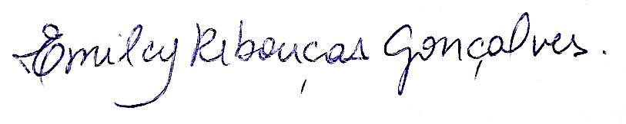

_________________________________________
Emilcy Rebouças Gonçalves

